Тест. Вариант 2

А1. В какое время года происходит действие в рассказе? ______________________________________________________________
Почему ты так думаешь? _________________________________________________________________________
А2. Напиши, какое природное явление произойдет в этом лесу осенью? ______________________________________________________________
А3. Выпиши из текста не менее 5 объектов живой природы. _________________________________________________________________________
А4. Выпиши из текста пример взаимосвязи в живой природе _________________________________________________________________________
А5. а) Заполните таблицу, добавив 1–2 примера из текста, напиши недостающий тип растений
Растения
Растения | Деревья |  | Травы
 | Лиственные | Хвойные
Примеры |  |  |  | Сирень

А6. Каким одним словом можно назвать животных, о которых идет речь в тексте?
  - Дикие
  - Культурные
  - Лесные
  - Дико-страшные
А7. Найди и отметь объекты, которые не относятся к природе?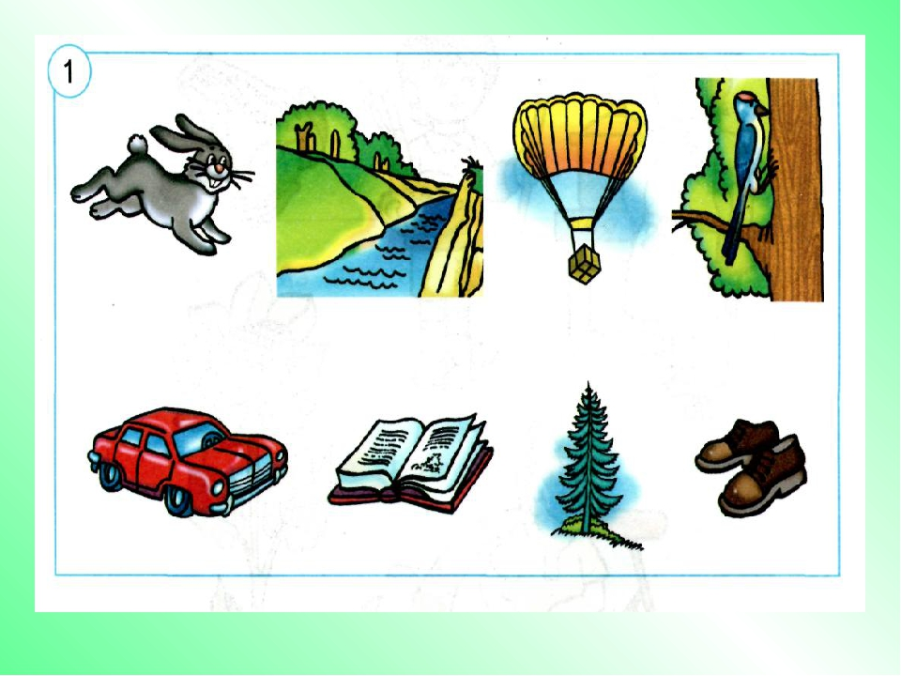
А8. Определи и запиши, части тела каких групп животных «спрятались» в рисунке
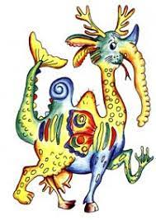_____________________________________________________________________
А9. Миша и Лена наблюдали за погодой летом. Отметь, что ребята не будут отмечать в дневнике наблюдений:
- Град
- Дождь
- Грозу
- Метель
- Температуру

А10. Валя и Коля гуляли по лесу и увидели знаки, соотнеси знак и правило

Не рви дикие растения

Не разводи огонь

Не руби растения
Не кричи в лесу

Нельзя устанавливать палатки

Б1. Какое животное здесь лишнее?
- Пингвин
- Страус
- Голубь
- Летучая мышь
Б2. Подчеркни названия животных, которые относятся к рептилиям.
Крокодил, утка, тритон, дельфин, лягушка, комар, жаба
Б3. Культурные растения бывают:
- Плодовыми
- Зерновыми
- Овощными
- Первоцветами
В. Прочитай опыт «Кристалл из соли» из книги «Неизведанное рядом: Занимательные опыты и эксперименты для дошкольников» под редакцией О.В.Дыбина:
Мы взяли соль, насыпали в ёмкость с тёплой водой (50-60 С), перемешивали, пока она не растворилась. Добавили ещё соль и снова перемешали. Повторяли этот этап до тех пор, пока соль перестала растворяться, и стала оседать на дно, добавили краситель, чтобы наши кристаллы были цветными. Мы получили насыщенный раствор соли.
В раствор мы поместили шерстяную нить, прикрепленную к палочке так, чтобы нитки не касались стенок емкости и стали наблюдать.
В1. Какие свойства соли позволили выполнить эту часть эксперимента?
- Соль растворяется в воде
- Соль состоит из кристаллов
- Соль тяжелее воды
- Сыпучая
В2. Как ты думаешь, что произойдет с раствором дальше? Пронумеруй этапы опыта.
- Начнут появляться кристаллы соли
- Вода начнет испаряться
- Кристалл будет расти дальше
- Нитка станет жесткой и соленой
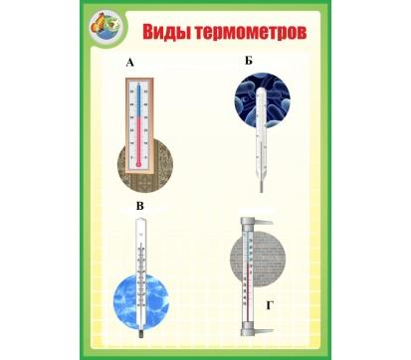
В3. Ира задумалась: "В рецепте указано, что надо использовать теплую воду 50-60 градусов. Каким термометром нужно воспользоваться?"
- А
- Б
- В
- Г

Напиши, как он называется?
_____________________________________________________________
В4. Как вернуть соль из воды? Напиши
________________________________________________________________________

